係 員

ＮＳ形継手チェックシート（拘束区間内）
工事名称 |  | 布設 ○○ 年 月 日
測点 No. |  | 点検 ○○ 年 月 日
管種・呼び径
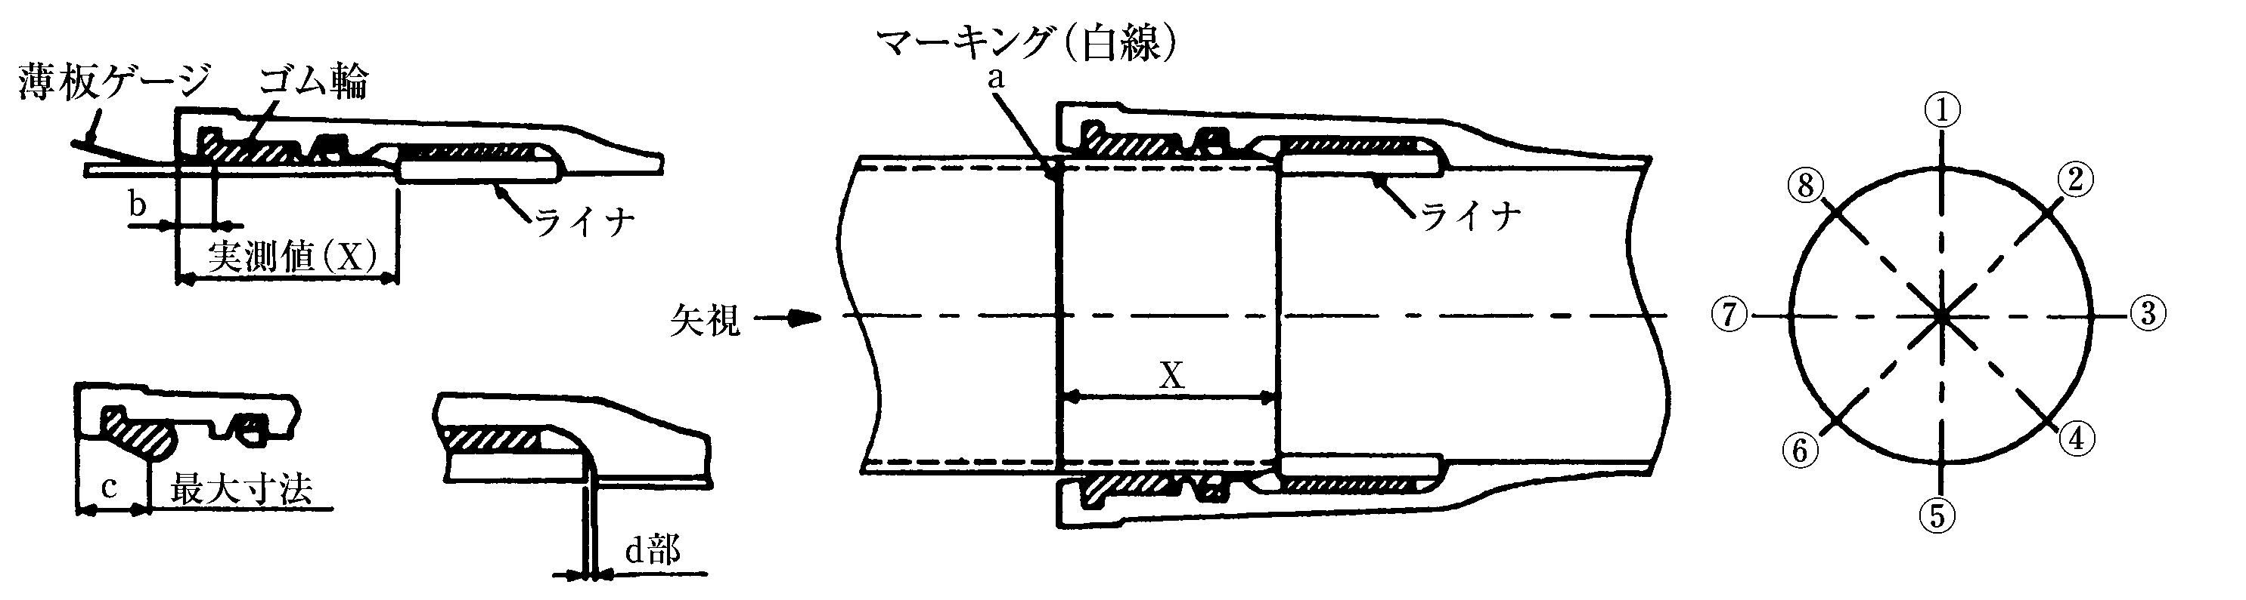

継手箇所数 |  |  | １ |  | ２ |  | ３ |  | ４ |  | ５ |  | ６ |  | ７ |  | ８
管体No.及び形状
略 図
継 手 No.
清 掃
滑 材
受口溝(ロックリング)の確認
受口面～ゴム輪の最大寸法(c)
受口面～ゴム輪(b)  ⑴受口端面からゴ ム輪までの間隔 | ①
 | ②
 | ③
 | ④
 | ⑤
 | ⑥
 | ⑦
 | ⑧
ライナ位置の確認（d部）
実 測 値（ X ）
マーキング(白線)の位置の確認
判 定
備 考
１．管体No.は布設通し番号とする。
２．当日施工分を簡略に表示した帯図を作成し、HB･VBの記号を記入する。
３．受口面～ゴム輪(b)の間隔は、受口面～ゴム輪の最大寸法(c)以下であることを確認する。
４．ライナが受口奥部に当たっていることを確認するために4.5㎜のゲージを用いて確認後「○」を記入する。

現場代理人

